CONSTRUCTION DU NOMBRE AU CYCLE 2   
Comparaison de collections à l’aide de groupements  
CP

Ce document s’appuie sur la thèse d’Eric Mounier

Constat :

De trop nombreux élèves éprouvent des difficultés importantes en mathématiques à cause d’une construction du nombre insuffisamment étayée et diversifiée. Les enfants de maternelle abordent principalement le nombre par son aspect cardinal (le nombre désignant une quantité).

Objectif de l’enseignant :

S’inscrire dans une démarche où le nombre n’est pas abordé par la cardinalité, favoriser l’accès au nombre par le groupement pour favoriser la construction du nombre et faciliter l’approche de la numération décimale.

Objectif de l’élève :

Percevoir les quantités dans une idée de groupement.

**Caractéristiques de la situation** :

But du jeu :

Comparer des collections **sans recourir au dénombrement**. Les élèves doivent discerner la collection la plus importante. La classe marque un point si tous les élèves donnent la bonne réponse (on acceptera une réponse erronée sur l’ensemble de la classe).

Consigne :

« Vous avez deux cartons de la couleur des jetons. Vous lèverez le carton de la collection la plus importante. »

Modalités :

Deux collections de jetons de couleurs différentes sont présentées simultanément aux enfants au tableau. Les collections apparaissent pendant un bref instant puis elles sont cachées. La durée pendant laquelle les collections restent apparentes ne doit pas permettre le dénombrement par comptage un à un.

Chaque enfant dispose de 2 cartons de mêmes couleurs que les jetons, qu’il doit lever (au signal de l’enseignant) pour désigner la collection la plus importante. Si les collections sont équipotentes, l’enfant lève les 2 cartons.

Organisation matérielle :

Support informatique avec vidéoprojecteur.

Validation :

Les éléments des deux collections sont rapprochés un à un (correspondance terme à terme), afin de ne pas recourir au comptage : **les collections ne doivent pas être dénombrées**.

Validation

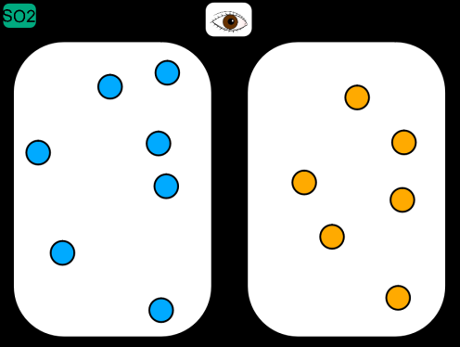

Correspondance

terme à terme

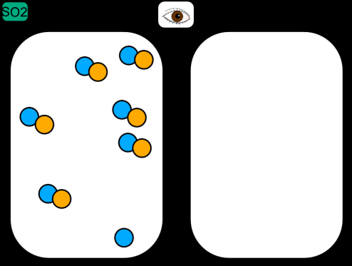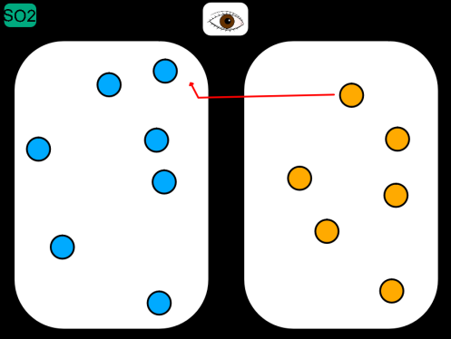

Organisation didactique :

* Chacune des étapes qui vont suivre doit faire l’objet de plusieurs séances. Le passage d’une étape à la suivante est conditionné par l’observation des élèves. L’ensemble des étapes représente des dizaines de séances et peut s’étendre sur une ou deux années d’enseignement.
* Il est nécessaire d’alterner les phases collectives avec des séances de manipulations (individuelle ou en binôme).
* Les séances de manipulations permettent notamment aux enfants, répartis par binômes, d’organiser les collections de jetons pour les autres élèves de la classe. Pour les propositions inefficaces, les binômes concernés doivent proposer une nouvelle organisation de jetons.

Les séances sont parfois pensées en grand groupe, parfois en petits groupes (de 2 à 6 élèves), parfois individuellement. Le plus souvent, l’élève est placé dans des situations d’apprentissage socioconstructivistes qui vont l’aider à développer ses compétences dans le domaine numérique. Il s’appuiera sur ses erreurs pour comprendre et construire le nombre.

Remarque :

Nous souhaitons alerter nos collègues sur un point important : une mauvaise interprétation du document pourrait les conduire à penser que les temps en grand groupe auraient pour objectif de construire les compétences et que les temps de recherche individuelle ou en binômes permettraient leurs mises en œuvre. Il ne s’agit surtout pas de cela, nous espérons notre document suffisamment étayé pour éviter cet écueil.

**Déroulement des étapes** :

Rappel : chaque étape peut faire l’objet de plusieurs séances (collectives, individuelles ou en petits groupes). Le passage d’une étape à une autre **est conditionné par l’observation des enfants**.

ETAPE 1

Faire ressortir l’utilité du groupement pour la comparaison visuelle de collections

* Appropriation de l’activité : le subitizing suffit (reconnaissance directe)

Objectifs de l’enseignant : faire comprendre le sens de l’activité, introduire la comparaison.

Objectif de l’élève : s’engager dans une activité nouvelle de comparaison de collections.

Nombre de séances envisagé et organisation : 1 ou 2 séances collectives de 15 minutes

Exposition : (cf. fichier « Subitizing »).  
4 écrans de petites collections de jetons (inférieures à 10)

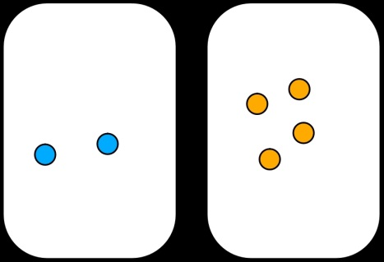

Consigne : « Vous allez observer deux collections de jetons. Vous aurez très peu de temps pour le faire. Au signal, vous lèverez le carton de la couleur de la collection qui contient le plus de jetons. Si les deux collections ont la même quantité de jetons, vous lèverez les 2 cartons. »

Comportement attendu : Les enfants lèvent le bon carton.

Commentaires : La perception globale des petites quantités est efficace chez les élèves. L’absence de difficulté permet aux enfants d’intégrer les règles du jeu.

* Apparition des difficultés : le subitizing n’est plus efficace

Objectif de l’enseignant : faire prendre conscience aux enfants que comparer des quantités importantes de jetons dans un temps restreint n’est pas aisé.

Objectifs de l’élève : comparer des quantités, comprendre pourquoi la comparaison est difficile.

Nombre de séances envisagé : 1 séance de 20 minutes

Temps 1 :

Les élèves reçoivent individuellement ou par binômes deux collections de 8 à 20 objets chacune et 2 feuilles de papier.

Consigne : « Vous devez placer ces deux collections séparément sur vos feuilles. Je vais prendre une photo de votre travail et la projeter au tableau un très court instant. Vos camarades devront pouvoir dire quelle collection a le plus d’objets. »

Temps 2 :

En groupe classe. L’enseignant projette quelques photos. Si aucune d’entre elle n’apporte d’élément d’organisation spatiale, il peut ajouter une photo préparée à l’avance par ses soins, ou attendre la séance suivante.

Consigne : « Vous allez observer deux collections de jetons. Vous aurez très peu de temps pour le faire. Au signal, vous lèverez le carton de la couleur de la collection qui contient le plus de jetons. Si les deux collections ont la même quantité de jetons, vous lèverez les 2 cartons. »

Difficultés observées :

Les élèves ne reconnaissent pas de constellation.

La procédure de dénombrement est trop longue et ne peut aboutir.

Commentaires :

L’erreur provoquée par l’augmentation de la taille des collections est recherchée. C’est elle qui va permettre de faire évoluer les procédures. Faire réagir les enfants par un questionnement du type : « Vous ne levez pas tous le même carton. Pourquoi n’êtes-vous pas tous d’accord ? » Les enfants verbalisent le fait que les jetons sont plus nombreux, et que la comparaison est plus difficile.

* Les enfants proposent l’organisation des collections

Objectif de l’enseignant : introduire les groupements.

Objectif de l’élève : utiliser le groupement pour comparer des collections.

Nombre de séances envisagé : 1 séance de 20 minutes, avec une alternance de séances de manipulation et de séances collectives.

Attention : cette séance ne doit être envisagée de cette façon que dans le cas où aucun élève n’a proposé d’organisation spatiale dans le temps précédent. Sinon, il suffit de s’appuyer sur les propositions de binômes qui vont dans ce sens.

Exposition pour les séances collectives : (cf. fichier « RuptureA » ou « RuptureA_2 »).

- 1 écran présentant des configurations de dé (5 et 6)

- 4 écrans de collections dispersées, organisables par un simple clic, sur demande des enfants

Consigne : « Vous allez observer deux collections de jetons. Au signal, vous lèverez le carton de la couleur de la collection qui contient le plus de jetons. Si les deux collections ont la même quantité de jetons, vous lèverez les 2 cartons. »

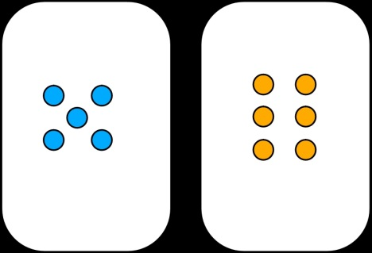

Séances collectives :

***Première partie* :**

Comportement attendu :

Les enfants répondent correctement, en reconnaissant les configurations classiques de dé.

Commentaire : Cette proposition d’organisation spatiale va servir de point d’appui.

***Deuxième partie* :**

Difficulté observée : Les réponses ne sont pas unanimes. La comparaison est peu fiable.

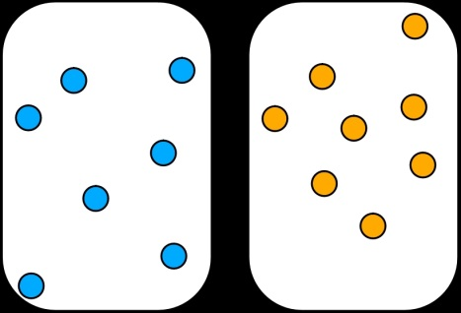

Commentaires : L’enseignant intervient par un questionnement du type : « Pourquoi est-ce difficile de répondre ici ? Qu’est ce qui nous a permis de répondre facilement pour l’écran précédent ? ». Avec un retour sur la proposition précédente (5 et 6 en constellation), les enfants peuvent mettre en évidence l’efficacité d’une organisation des jetons.

Organisation des collections

***Troisième partie*** : Les mêmes jetons sont alors présentés de manière organisée.

Consigne : « Voici les mêmes collections, mais les jetons ont été disposés différemment. Au signal, vous lèverez le carton de la couleur de la collection qui contient le plus de jetons.»

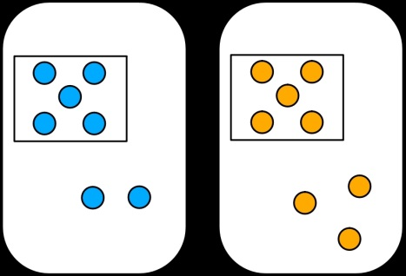

Comportements attendus :

L’enfant reconnaît les configurations de dé du 5.

L’enfant compare uniquement les jetons non groupés.

Commentaires :

Questionnement de l’enseignant du type : « Pourquoi est-il maintenant facile de comparer les 2 collections de jetons ? » Les enfants verbalisent le fait que des collections organisées, « rangées », sont plus faciles à comparer.

Pour chaque présentation suivante, ce sont les enfants qui doivent demander l’organisation spatiale des collections.

Séance de manipulation : Préparation des collections par les enfants en binôme

Consigne : « Par groupe de 2, vous allez recevoir deux collections de jetons que vous devrez disposer sur les deux feuilles. Lorsque vous aurez terminé, je prendrai votre travail en photo. Demain, les photos seront présentées à tous les enfants de la classe qui devront tous pouvoir dire dans quelle collection il y a le plus de jetons. »

Commentaires :

Les enfants sont répartis par binômes homogènes. L’enseignant leur distribue deux feuilles et deux collections de jetons de quantités très proches ou égales, inférieures à 20. Il est demandé de disposer les collections l’une après l’autre pour que les enfants travaillent réellement ensemble (et pas l’un à côté de l’autre) et échangent sur leurs propositions d’organisation.

L’enseignant ne guide en aucun cas les choix des enfants, il n’oriente pas les procédures et observe quels sont les enfants qui réinvestissent les groupements, notamment par 5.

Les productions sont photographiées.

Comportements attendus :

* Organisation spatiale des collections efficace (en constellation du dé, en lignes équitables…)
* Organisation des collections par 5

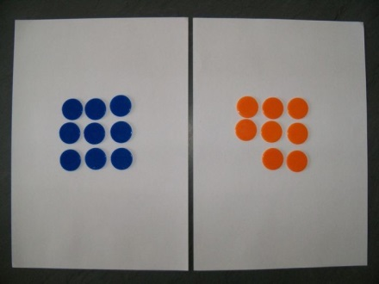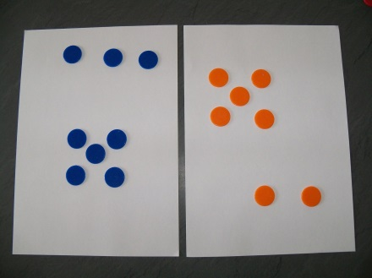

Séance collective : Exposition des organisations des élèves

Consigne : « Nous allons observer un court instant les collections que vous avez préparées lors de la séance précédente. Au signal, vous lèverez le carton qui désigne la collection contenant le plus de jetons. Nous pourrons alors savoir quelles organisations sont efficaces. »

Commentaires :

Les photos sont projetées brièvement, une à une, et les élèves doivent lever le carton qui correspond à la quantité la plus importante. Ce sont donc les enfants de la classe qui valident ou invalident les propositions d’organisations spatiales des jetons de leurs camarades.

Les productions qui permettent à la classe de répondre à l’exercice unanimement restent affichées au tableau. Les binômes dont la production est inefficace recommenceront autant de fois que nécessaire.

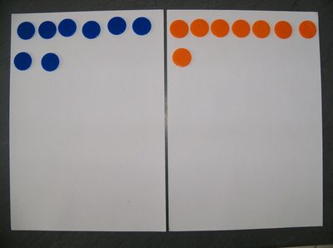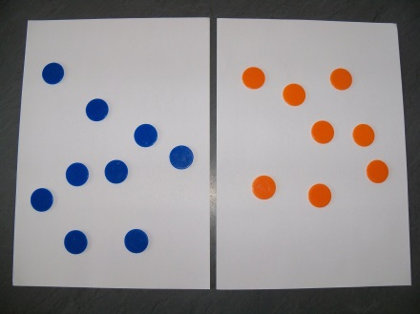

Proposition inefficace Tentative d’organisation

(aucune organisation) (en lignes mais non efficace)

🡺 On alterne alors la préparation des collections par les enfants et l’exposition de leur proposition devant la classe entière.

ETAPE 2

Groupements de tailles identiques et maximalité

* Faire apparaitre la nécessité d’avoir des groupements identiques dans les deux collections  
  Se mettre d’accord sur le groupement à choisir

Objectif de l’enseignant : établir la convention de groupement par 5.

Objectifs de l’élève : utiliser un groupement fixe, en comprendre l’intérêt, comparer des collections ayant le même type de groupements.

Nombre de séances envisagé : 1 séance de 20 à 25 minutes

Exposition : L’idéal ici, est de demander aux élèves de réaliser un travail en binômes pour réinvestir ce qui a été fait lors de la séance précédente. Des groupements de tailles différentes devraient apparaître. Si ce n’est pas le cas, vous pouvez vous appuyer sur le fichier « Groupements_differents ».

Consigne : « Vous allez observer deux collections de jetons. Au signal, vous lèverez le carton de la couleur de la collection qui contient le plus de jetons. Si les deux collections ont la même quantité de jetons, vous lèverez les 2 cartons. »

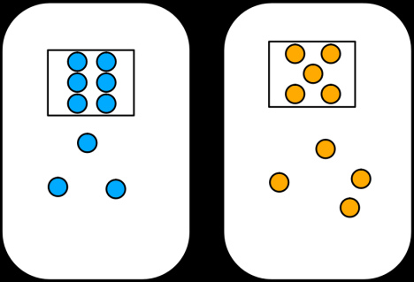

Difficultés observées :

Certains enfants ne repèrent pas la différence entre les groupements ou ne comparent que les jetons non groupés.

Commentaires :

La validation met en évidence que les groupements ne sont pas de même taille, que ce choix d’organisation n’est donc pas pertinent. Les enfants concluent que tous les groupements doivent contenir la même quantité de jetons.

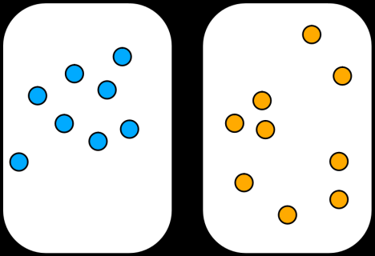

En fin de séance, l’enseignant impose la convention suivante : le groupement choisi pour la suite est 5.

Comportement attendu :

Les enfants proposent de grouper par 5 les jetons bleus et les jetons orangés.

Commentaires :

La séance se conclut sur la formation de groupements de 5, en constellation de dés.

* Passage de constellation du dé 5 au groupement par 5

Objectif de l’enseignant : passer d’une collection d’objets figurés (5 jetons) à un objet représentant cette collection (carton gris).

Objectifs de l’élève : grouper par 5, varier la configuration des groupements, admettre qu’un carton gris vaut 5, comparer des collections contenants des cartons gris et des jetons isolés.

Nombre de séances envisagé : En CP, le nombre de séances est fonction du temps consacré pour chacune d’entre elles et du nombre d’étapes nécessaires. Les étapes sont les suivantes :

1. Les groupements s’appuient sur les constellations du dé.
2. Les cartons gris sont placés sous les constellations.
3. Les constellations ne sont plus organisées. Les objets sur le carton gris peuvent être désorganisés.
4. Les objets sont cachés sous le carton gris. Le groupement remplace à ce moment la collection de 5 objets.

Document d’appui possible : (cf. fichier « Groupement_par_5 » ou « Groupement_par_5_2 »).

5 écrans de collections présentant des groupements par 5, sous forme de constellation de dé puis en configurations variées.

Séances collectives :

Consigne : « Vous allez observer deux collections de jetons. Au signal, vous lèverez le carton de la couleur de la collection qui contient le plus de jetons. Si les deux collections ont la même quantité de jetons, vous lèverez les 2 cartons. »

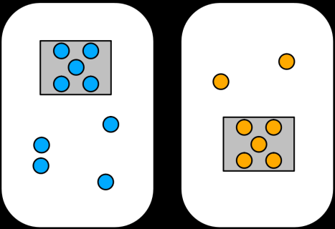

Comportements attendus :

Les élèves comparent uniquement les jetons non groupés.

Commentaires :

Les cartons gris contiennent 5 jetons en constellations de dé. Les comparaisons sont aisées.

Difficulté observée :

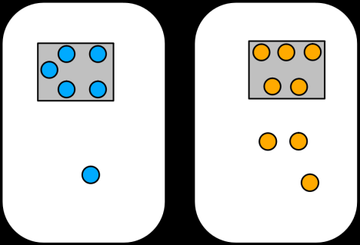

Les élèves ne reconnaissent pas les configurations de 5.

Ils ont besoin de vérifier que chaque carton gris contient 5 jetons.

Commentaires :

Les jetons ne sont pas toujours disposés selon la configuration classique de dé. Au contraire, il est important de montrer plusieurs configurations pour les groupements de 5.

Comportements attendus :

Les élèves comparent uniquement les jetons non groupés.

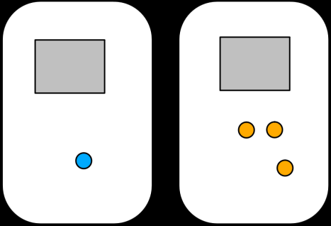

Commentaires :

La convention suivante est adoptée : un carton gris contient 5 jetons. Il est toujours possible de « soulever » chaque carton gris pour vérifier la présence des 5 éléments en dessous.

Séance de manipulation : Préparation des collections par les enfants en binôme :

Consigne : « Par groupe de 2, vous allez recevoir deux collections de jetons, que vous devrez disposer comme vous le souhaitez sur deux feuilles. Des cartons gris sont disponibles si vous en avez besoin.

Lorsque vous aurez terminé, je prendrai votre travail en photo. Demain, les photos seront présentées à tous les enfants de la classe qui devront tous pouvoir dire dans quelle collection il y a le plus de jetons. »

Commentaires :

Les enfants sont répartis par binômes homogènes. L’enseignant leur distribue deux feuilles et deux collections de jetons, de quantités très proches ou égales, inférieures à 10. Des cartons gris sont mis à disposition sur une table annexe. Les cartons sont suffisamment grands pour couvrir 5 jetons juxtaposés. Les enfants prennent les cartons gris lorsqu’ils ont organisé leurs collections.

L’enseignant ne guide en aucun cas les choix des enfants, il n’oriente pas les procédures et observe quels sont les enfants qui réinvestissent les groupements, notamment par 5 et l’utilisation des cartons.

Les productions sont photographiées.

Comportements attendus :

* les enfants font des groupements de 5 jetons sur ou sous les cartons

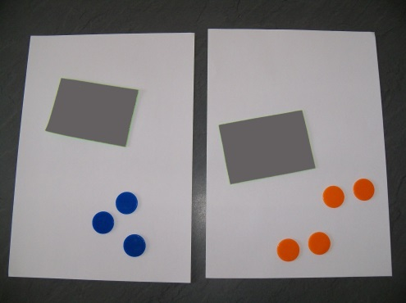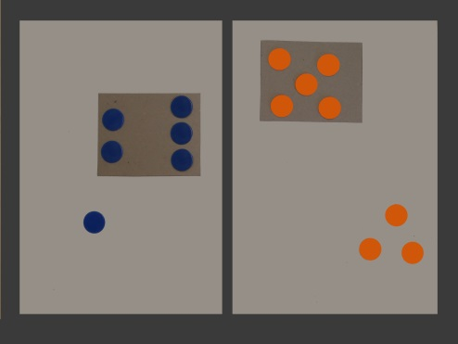

Temps collectif : Exposition des organisations des élèves

Consigne : « Nous allons observer un court instant les collections que vous avez préparées lors de la séance précédente. Au signal, vous lèverez le carton qui désigne la collection contenant le plus de jetons. Nous pourrons alors savoir quelles organisations sont efficaces. »

Commentaires :

Les photos sont projetées brièvement une à une, et les élèves doivent lever le carton qui correspond à la quantité la plus importante. Les productions qui permettent à la classe de répondre unanimement à l’exercice restent affichées au tableau. Les binômes dont la production est inefficace recommenceront autant de fois que nécessaire.

🡺 On alterne alors la préparation des collections par les enfants et l’exposition de leur proposition devant la classe entière.

* La maximalité : grouper le maximum de jetons

Objectif de l’enseignant : faire réaliser le plus de groupements possibles, faire comparer des collections où la quantité de cartons gris n’est pas équivalente.

Objectif de l’élève : organiser des collections plus importantes, former le plus de groupements de 5 possibles, comparer des collections présentant plusieurs groupements.

Nombre de séances envisagé : 1 à 2 séances de 20 minutes, avec alternance de séances de manipulation par binômes et de séances collectives.

Document d’appui possible : (cf. fichier « Maximalité »).

2 écrans dont les jetons peuvent encore être groupés par 5, ainsi que les 2 écrans correspondants, présentant les mêmes collections avec le maximum de groupements. 3 écrans où tous les jetons sont groupés par 5 et présentant plusieurs groupements par 5

Temps collectifs :

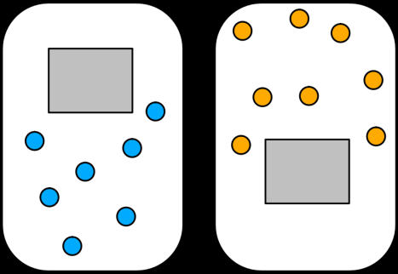

Consigne : « Vous allez observer deux collections de jetons. Au signal, vous lèverez le carton de la couleur de la collection qui contient le plus de jetons. Si les deux collections ont la même quantité de jetons, vous lèverez les 2 cartons. »

Difficultés rencontrées :

Les réponses ne sont pas unanimes.

Le dénombrement des jetons non groupés est trop long à mettre en œuvre.

Commentaires :

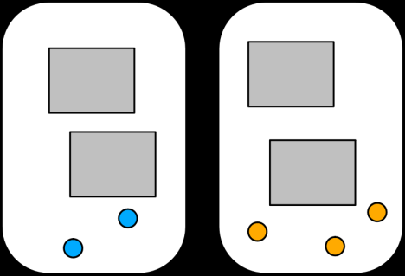

Les élèves sont mis en difficulté face à la quantité de jetons non groupée.

L’erreur est souhaitée pour faire évoluer les groupements. Il est attendu que les élèves demandent l’organisation des jetons non groupés.

De chaque côté, le nombre de groupements n’excède pas 3 pour permettre le subitizing sur les groupements.

Séance de manipulation : Préparation des collections par les enfants en binôme :

Consigne : « Par groupe de 2, vous allez recevoir deux collections de jetons, que vous devrez disposer comme vous le souhaitez sur deux feuilles. Tout d’abord, vous disposerez les jetons bleus puis les jetons orangés. Des cartons gris sont disponibles si vous en avez besoin.

Lorsque vous aurez terminé, je prendrai votre travail en photo. Demain, les photos seront présentées à tous les enfants de la classe qui devront tous pouvoir dire dans quelle collection il y a le plus de jetons. »

Commentaires :

Les enfants sont répartis par binômes homogènes. L’enseignant leur distribue deux feuilles et deux collections de jetons, de quantités très proches ou égales, entre 15 et 30 jetons. Des cartons gris sont mis à disposition sur une table annexe. Les cartons sont suffisamment grands pour couvrir 5 jetons juxtaposés. Les enfants prennent les cartons gris lorsqu’ils ont organisé leurs collections.

L’enseignant ne guide en aucun cas les choix des enfants, il n’oriente pas les procédures et observe quels sont les enfants qui réinvestissent les groupements, notamment par 5 et l’utilisation de plusieurs cartons.

Les productions sont photographiées.

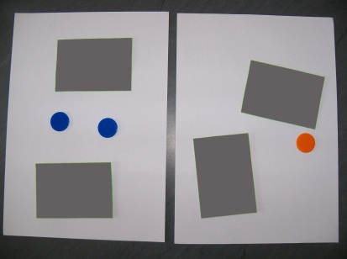

Comportements attendus :

Les enfants font le nombre maximum de groupements.

Temps collectif : Exposition des organisations des élèves

Consigne : « Nous allons observer un court instant les collections que vous avez préparées lors de la séance précédente. Au signal, vous lèverez le carton qui désigne la collection contenant le plus de jetons. Vous direz ensuite si vous pensez que les jetons sont organisés correctement pour pouvoir les comparer facilement. »

Les photos sont projetées brièvement, une à une, et les élèves doivent lever le carton qui correspond à la quantité la plus importante. Les productions qui permettent à la classe de répondre unanimement à l’exercice restent affichées au tableau. Les binômes dont la production est inefficace recommenceront autant de fois que nécessaire.

Difficultés rencontrées :

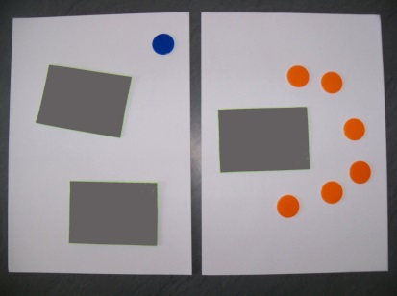

Les enfants ne font pas tous les groupements possibles.

🡺 On alterne alors la préparation des collections par les enfants et l’exposition de leur proposition devant la classe entière.

ETAPE 3

Groupements par 10

* Faire apparaitre la nécessité d’utiliser des groupements par 10

Objectif de l’enseignant : établir la convention de groupement par 10.

Objectifs de l’élève : comparer des collections ayant le même type de groupements.

Nombre de séances envisagé : 1 ou 2 séances de 20 à 25 minutes

Temps 1 :

Les collections d’objets doivent être plus importantes. On va proposer 30 à 50 objets dans chacune d’elles.

Consigne : « Par groupe de 2, vous allez recevoir deux collections de jetons, que vous devrez disposer comme vous le souhaitez sur deux feuilles. Des cartons gris sont disponibles. Aujourd’hui, il y a beaucoup d’objets dans chaque collection. Comme d’habitude, les photos de vos collections seront présentées à tous les enfants de la classe qui devront tous pouvoir dire dans quelle collection il y a le plus de jetons. »

Commentaires :

La validation met en évidence qu’il est impossible de comparer car le nombre de cartons gris est trop important. Il va donc falloir recourir à des groupements plus importants. Si le groupement par 10 n’est pas apporté par les élèves, l’enseignant impose la convention suivante : le groupement choisi pour la suite est 10.

Temps 2 :

Les collections d’objets restent importantes, 30 à 50 objets dans chacune d’elles.

Consigne : « Les cartons gris sont toujours disponibles, mais je vous propose maintenant des cartons violets. Les cartons gris gardent leur valeur de 5 et les cartons violets valent 10. Vos organisez vos collections en utilisant ces cartons. Comme d’habitude, les photos de vos collections seront présentées à tous les enfants de la classe qui devront tous pouvoir dire dans quelle collection il y a le plus de jetons. »

Commentaires :

La validation met en évidence l’intérêt d’utiliser des cartons violets et de maximiser leur nombre. Le lien avec la numération de position doit être explicité et des séances de réinvestissement permettant la mise en relation de l’activité de groupement et l’écriture chiffrée doivent être proposées.